18.11.2020 r.
klasa – II tlp, nauczyciel – Arkadiusz Załęski, przedmiot – gospodarka magazynowa, temat – Urządzenia pomocnicze w procesie składowania – pojemniki nieprzejezdne
Drodzy uczniowie!
Proszę zapoznać się z zamieszczoną poniżej notatką. Proszę przepisać notatkę do zeszytu (ewentualnie wydrukować i wkleić). W razie wątpliwości, niejasności, ewentualnych pytań proszę kontaktować się ze mną za pomocą skrzynki e-mail: minorsam@interia.pl . Jednocześnie przypominam o sprawdzianie z GM w dniu 20.11.2020 r. (Zakres materiału na sprawdzian: od tematu - Techniczne wyposażenie magazynów, do tematu - Urządzenia pomocnicze w procesie składowania – pojemniki nieprzejezdne.

Pozdrawiam i życzę owocnej pracy. Arkadiusz Załęski.
Pojemniki nieprzejezdne to pojemniki służące do przechowywania różnych produktów. Mają również zastosowanie przy produkcji taśmowej, np. samochodów. Małe elementy są dostarczane pracownikom w pojemnikach bezpośrednio na linię produkcyjną.

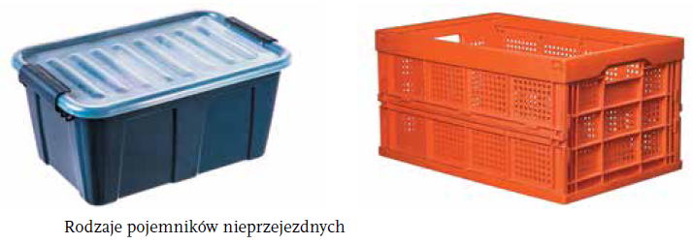

W obrocie towarowym występują również opakowania miękkie typu: Big Bag. To typ elastycznego kontenera przeznaczonego do przechowywania i transportowania materiałów sypkich, pylących się i granulowanych, takich jak: piasek, gruz, węgiel, chemikalia itp. Stosowane są m.in. w przemyśle paszowym, spożywczym, chemicznym.

